**2024학년도 2학기 데이터베이스 설계 및 구축 최종 보고서**

**(영화정보 검색 시스템)의 데이터베이스**

**설계 및 구축**

 

|  |  |
| --- | --- |
| **학 과** | **컴퓨터소프트웨어과** |
| **분 반** | **1반** |
| **과목명** | **데이터베이스** |
| **학 번** | **202433183**  **202431441** |
| **이 름** | **구동현**  **옥동진** |
| **담당교수** | **김 경 민** |
| **제 출 일** | **2024년 12월 27일** |

**목 차**

1. 프로젝트 개요 ···························································································································· 3

2. 요구사항 분석 ··························································································································· 4

3. 개념적 데이터 모델 ················································································································ 5

4. 논리적 데이터 모델 ················································································································ 6

5. 용어 사전 정의 ·························································································································· 7

6. 물리적 데이터 모델 ·············································································································· 8~9

7. Table 기술서 ························································································································ 10~17

8. SQL문 사용하기

1) 기본 SQL ···························································································································· 18

2) JOIN ······································································································································ 19

3) Sub Query ·························································································································· 20

9. 별첨(프로젝트 후기, Databace 구축 Dump 자료) ··········································· 21~45

# 1. 프로젝트 개요

|  |  |
| --- | --- |
| 프로젝트 개요 | |
| **프로젝트 명** | 영화정보 검색 시스템 |
| **주제 선정 이유**  영화는 전 세계적으로 많은 사람들이 즐기는 문화 콘텐츠입니다. 다양한 장르와 스타일이 존재하며, 많은 사람들에게 영화정보를 검색만으로도 즐거움을 주고 싶습니다.  **프로젝트 소개**  영화 정보 검색 시스템은 사용자들이 다양한 영화에 대한 정보를 손쉽게 검색하고 탐색할 수 있도록 설계된 웹 기반 플랫폼입니다. 이 시스템은 영화 제목, 감독, 장르, 개봉일, 관객 수, 평점 등 다양한 정보를 제공하며, 사용자 맞춤형 추천 기능을 통해 개인화된 경험을 제공합니다  **기대 효과**  편리한 정보 접근: 사용자는 다양한 영화 정보를 쉽게 검색하고 탐색할 수 있어, 영화 선택의 편의성이 크게 향상됩니다.  개인화된 추천: 사용자 맞춤형 추천 기능을 통해 개인의 취향에 맞는 영화를 쉽게 발견할 수 있습니다. | |

# 2. 요구사항 분석

|  |  |
| --- | --- |
| 요구사항 분석 | |
| **프로젝트 명** | 영화정보 검색 시스템 |
| < 저장할 정보들 >   * 영화는 유일한 정보인 영화번호,제목,개봉일,상영시간,관람등급,국가,총관객수 정보를 가진다. * 장르는 유일한 정보인 장르번호,장르명 정보를 가진다. * 한명의 배우는 영화 여러 곳에 지정될수 있다. * 감독은 유일한 정보인 감독번호,감독명 정보를 가진다. * 배우는 유일한 정보인 배우번호,배우명,소속사 정보를 가진다.   < 제공할 기능들 >   * ~ 사용할 수 있다. * ~ 검색할 수 있다. * ~ 할 수 있다. * 특정 장르 영화를 검색할 수 있다. * 사용자가 관객수를 기준으로 정렬하여 볼수 있다. * 배우정보를 검색할 수 있다. * 영화 상세 정보를 조회할 수 있다. * 특정 감독의 영화수를 알수 있다. * 년도별로 영화의 수를 검색할수 있다. | |

# 3. 개념적 데이터 모델

|  |  |
| --- | --- |
| 개념적 데이터 모델 | |
| **프로젝트 명** | 영화정보 검색 시스템 |

# 4. 논리적 데이터 모델

|  |  |
| --- | --- |
| 논리적 데이터 모델 | |
| **프로젝트 명** | 영화정보 검색 시스템 |

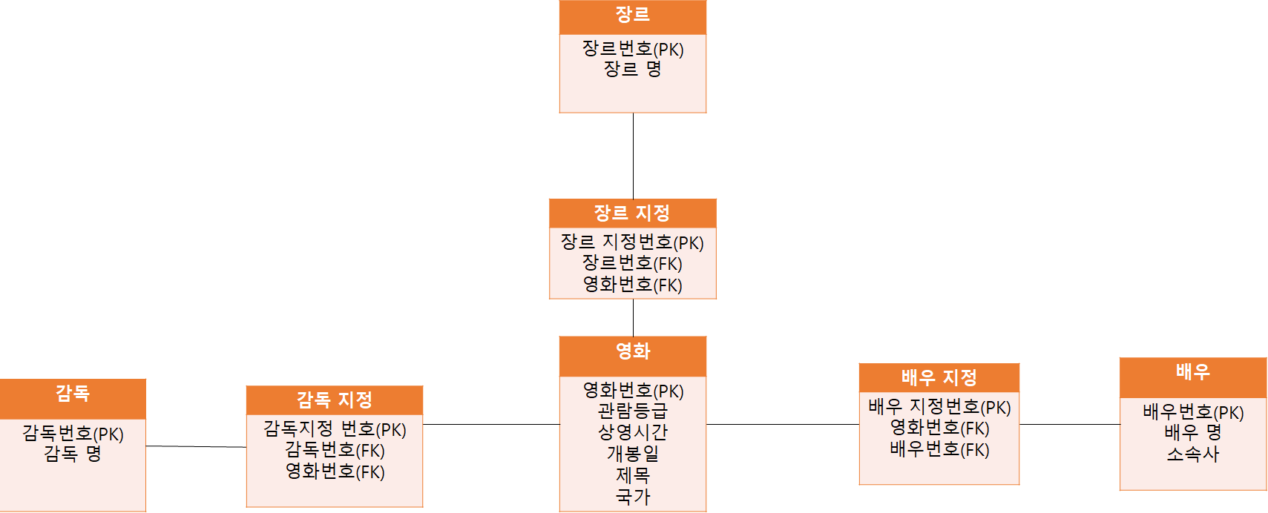

# 5. 용어 사전 정의

|  |  |  |  |
| --- | --- | --- | --- |
| 용어 사전 | | | |
| **프로젝트 명** | 영화정보 검색 시스템 | | |
| **논리명** | **물리명** | **약어** | **설 명** |
| 장르 | Genre |  | 장르테이블 |
| 장르 번호 | Genre_Number | gno | 장르 번호 |
| 장르명 | Genre_name | gename | 장르명 |
| 영화 | movie |  | 영화테이블 |
| 영화번호 | Movie_Number | mvno | 영화번호 |
| 제목 | Title |  |  |
| 개봉일 | Release_date | rdate | 개봉일 |
| 상영시간 | Screening_time | stime | 상영시간 |
| 관람등급 | Rating |  |  |
| 국가 | nation |  |  |
| 총관객수 | Total_audience | toce | 총관객수 |
| 장르지정 | Genre_designation | gende | 장르지정 테이블 |
| 장르지정번호 | Genre_designation_ number | gdno |  |
| 감독 | Director |  | 감독테이블 |
| 감독 번호 | Director_Number | dno | 감독 번호 |
| 감독명 | Director_name | dname |  |
| 감독 지정 | Director_ designation | Dide | 감독 지정 테이블 |
| 감독지정번호 | Director_designation _Number | Ddno |  |
| 배우 | Actor |  | 배우테이블 |
| 배우번호 | Actor_Number | Ano |  |
| 배우명 | Actors_name | acname |  |
| 소속사 | Agency |  |  |
| 배우지정 | Actor_ designation | Actorde | 배우지정 테이블 |
| 배우지정번호 | Actor_designation_ | Adno |  |

# 6. 물리적 데이터 모델

|  |  |
| --- | --- |
| 물리적 데이터 모델 | |
| **프로젝트 명** | 영화정보 검색 시스템 |

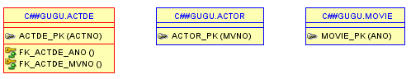

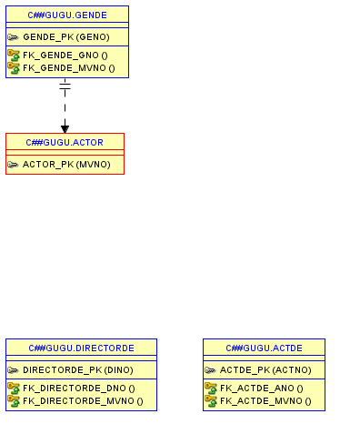

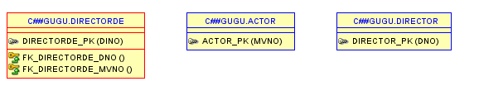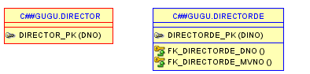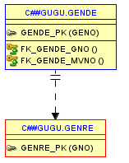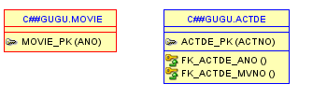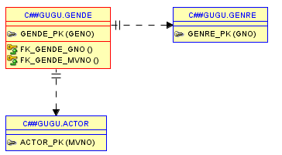

# 7. Table 기술서

|  |  |  |  |  |  |  |
| --- | --- | --- | --- | --- | --- | --- |
| Table 기술서 | | | | | | |
| **테이블 명** | | Genre | | | | |
| **테이블 설명** | | 장르테이블 | | | | |
| **No** | **Attribute** | **Data Type** | **NN** | **Ky** | **Default** | **Description** |
| 1 | Gno | Number(3) |  | pk |  | 장르 번호 |
| 2 | Gename | Varchar2(20) |  |  |  | 장르 명 |
| 3 |  |  |  |  |  |  |
| 4 |  |  |  |  |  |  |
| 5 |  |  |  |  |  |  |
| 6 |  |  |  |  |  |  |
| 7 |  |  |  |  |  |  |
| 8 |  |  |  |  |  |  |
| 9 |  |  |  |  |  |  |
| 10 |  |  |  |  |  |  |
| 11 |  |  |  |  |  |  |
| 12 |  |  |  |  |  |  |
| 13 |  |  |  |  |  |  |
| 14 |  |  |  |  |  |  |
| 15 |  |  |  |  |  |  |
| **비 고** | | | | | | |
|  | | | | | | |

|  |  |  |  |  |  |  |
| --- | --- | --- | --- | --- | --- | --- |
| Table 기술서 | | | | | | |
| **테이블 명** | | Actor | | | | |
| **테이블 설명** | | 영화 테이블 | | | | |
| **No** | **Attribute** | **Data Type** | **NN** | **Ky** | **Default** | **Description** |
| 1 | mvno | Number(3) |  | pk |  | 영화번호 |
| 2 | Title | Varchar2(50) |  |  |  | 제목 |
| 3 | rdate | date |  |  |  | 개봉일 |
| 4 | stime | varchar2(10) |  |  |  | 상영시간 |
| 5 | Rating | Varchar2(20) |  |  |  | 관람등급 |
| 6 | nation | Varchar2(20) |  |  |  | 국가 |
| 7 | toce | Varchar2(20) |  |  |  | 총관객수 |
| 8 |  |  |  |  |  |  |
| 9 |  |  |  |  |  |  |
| 10 |  |  |  |  |  |  |
| 11 |  |  |  |  |  |  |
| 12 |  |  |  |  |  |  |
| 13 |  |  |  |  |  |  |
| 14 |  |  |  |  |  |  |
| 15 |  |  |  |  |  |  |
| **비 고** | | | | | | |
|  | | | | | | |

|  |  |  |  |  |  |  |
| --- | --- | --- | --- | --- | --- | --- |
| Table 기술서 | | | | | | |
| **테이블 명** | | gende | | | | |
| **테이블 설명** | | 장르지정 테이블 | | | | |
| **No** | **Attribute** | **Data Type** | **NN** | **Ky** | **Default** | **Description** |
| 1 | geno | Number(3) |  | pk |  | 장르 지정번호 |
| 2 | Gno | Number(3) |  | fk |  | 장르 번호 |
| 3 | mvno | Number(3) |  | fk |  | 영화번호 |
| 4 |  |  |  |  |  |  |
| 5 |  |  |  |  |  |  |
| 6 |  |  |  |  |  |  |
| 7 |  |  |  |  |  |  |
| 8 |  |  |  |  |  |  |
| 9 |  |  |  |  |  |  |
| 10 |  |  |  |  |  |  |
| 11 |  |  |  |  |  |  |
| 12 |  |  |  |  |  |  |
| 13 |  |  |  |  |  |  |
| 14 |  |  |  |  |  |  |
| 15 |  |  |  |  |  |  |
| **비 고** | | | | | | |
|  | | | | | | |

|  |  |  |  |  |  |  |
| --- | --- | --- | --- | --- | --- | --- |
| Table 기술서 | | | | | | |
| **테이블 명** | | Director | | | | |
| **테이블 설명** | | 감독 테이블 | | | | |
| **No** | **Attribute** | **Data Type** | **NN** | **Ky** | **Default** | **Description** |
| 1 | dno | Number(3) |  | pk |  | 감독 번호 |
| 2 | dname | Varchar2(50) |  |  |  | 감독 명 |
| 3 |  |  |  |  |  |  |
| 4 |  |  |  |  |  |  |
| 5 |  |  |  |  |  |  |
| 6 |  |  |  |  |  |  |
| 7 |  |  |  |  |  |  |
| 8 |  |  |  |  |  |  |
| 9 |  |  |  |  |  |  |
| 10 |  |  |  |  |  |  |
| 11 |  |  |  |  |  |  |
| 12 |  |  |  |  |  |  |
| 13 |  |  |  |  |  |  |
| 14 |  |  |  |  |  |  |
| 15 |  |  |  |  |  |  |
| **비 고** | | | | | | |
|  | | | | | | |

|  |  |  |  |  |  |  |
| --- | --- | --- | --- | --- | --- | --- |
| Table 기술서 | | | | | | |
| **테이블 명** | | Directorde | | | | |
| **테이블 설명** | | 감독지정 테이블 | | | | |
| **No** | **Attribute** | **Data Type** | **NN** | **Ky** | **Default** | **Description** |
| 1 | Dino | Number(3) |  | pk |  | 감독 지정 번호 |
| 2 | mvno | Number(3) |  | fk |  | 영화번호 |
| 3 | dno | Number(3) |  | fk |  | 감독 번호 |
| 4 |  |  |  |  |  |  |
| 5 |  |  |  |  |  |  |
| 6 |  |  |  |  |  |  |
| 7 |  |  |  |  |  |  |
| 8 |  |  |  |  |  |  |
| 9 |  |  |  |  |  |  |
| 10 |  |  |  |  |  |  |
| 11 |  |  |  |  |  |  |
| 12 |  |  |  |  |  |  |
| 13 |  |  |  |  |  |  |
| 14 |  |  |  |  |  |  |
| 15 |  |  |  |  |  |  |
| **비 고** | | | | | | |
|  | | | | | | |

|  |  |  |  |  |  |  |
| --- | --- | --- | --- | --- | --- | --- |
| Table 기술서 | | | | | | |
| **테이블 명** | | movie | | | | |
| **테이블 설명** | | 배우 테이블 | | | | |
| **No** | **Attribute** | **Data Type** | **NN** | **Ky** | **Default** | **Description** |
| 1 | Ano | Number(3) |  | pk |  | 배우번호 |
| 2 | acname | Varchar2(50) |  |  |  | 배우명 |
| 3 | Agency | Varchar2(50) |  |  |  | 소속사 |
| 4 |  |  |  |  |  |  |
| 5 |  |  |  |  |  |  |
| 6 |  |  |  |  |  |  |
| 7 |  |  |  |  |  |  |
| 8 |  |  |  |  |  |  |
| 9 |  |  |  |  |  |  |
| 10 |  |  |  |  |  |  |
| 11 |  |  |  |  |  |  |
| 12 |  |  |  |  |  |  |
| 13 |  |  |  |  |  |  |
| 14 |  |  |  |  |  |  |
| 15 |  |  |  |  |  |  |
| **비 고** | | | | | | |
|  | | | | | | |

|  |  |  |  |  |  |  |
| --- | --- | --- | --- | --- | --- | --- |
| Table 기술서 | | | | | | |
| **테이블 명** | | Actde | | | | |
| **테이블 설명** | | 배우 지정테이블 | | | | |
| **No** | **Attribute** | **Data Type** | **NN** | **Ky** |  | **Description** |
| 1 | Actno | Number(3) |  | pk |  | 배우 지정번호 |
| 2 | mvno | Number(3) |  | fk |  | 영화번호 |
| 3 | Ano | Number(3) |  | fk |  | 배우번호 |
| 4 |  |  |  |  |  |  |
| 5 |  |  |  |  |  |  |
| 6 |  |  |  |  |  |  |
| 7 |  |  |  |  |  |  |
| 8 |  |  |  |  |  |  |
| 9 |  |  |  |  |  |  |
| 10 |  |  |  |  |  |  |
| 11 |  |  |  |  |  |  |
| 12 |  |  |  |  |  |  |
| 13 |  |  |  |  |  |  |
| 14 |  |  |  |  |  |  |
| 15 |  |  |  |  |  |  |
| **비 고** | | | | | | |
|  | | | | | | |

8. SQL문 사용하기

## **1) 기본 SQL(select, where, 그룹함수, group by, having, order by) - 기본 5개**

1)ect 사용

select * from actor;

2)where 사용

select * from actor where nation='미국';

3)group by 사용

select toce from actor group by toce; --관객수

4)having 사용

select stime from actor group by stime having count(*) >1;

5)order by 사용

select rating as 등급, count(title) as 영화개수 from actor group by rating order by rating;

6)년도별 영화개수

select extract(year from rdate) as 년도, count(title) as 영화개수 from actor

group by extract(year from rdate) having count(title) >=2;

--해리포터와 마법사의돌 관객수 변경하기

update actor set toce ='4,250,000명' where mvno = 117;

## **2) JOIN – 기본 2개**

--모든 영화와 장르 조희

select a.title, g.gename from actor a

join gende ge on a.mvno = ge.mvno

join genre g on ge.gno = g.gno;

--감독별 영화 목록 조회

select d.dname, a.title from director d join

directorde de on d.dno = de.dno join

actor a on de.mvno = a.mvno;

--코미디 장르 영화 조회

select a.title from actor a join

gende ge on a.mvno = ge.mvno where ge.gno = 2;

--영화 배우 조회

select a.title, m.acname from actor a join

actde ad on a.mvno = ad.mvno join movie m on ad.ano = m.ano;

--크로스 조인 사용

select a.title, g.gename from actor a cross join genre g;

## **3) Sub Query – 기본 3개**

--101번 감독 이 연출한 영화 조회

select title from actor where mvno in(select mvno from directorde where dno =101);

--여러감독이 있을경우 첫번째 감독만 조회

select a.title as 제목,

(select d.dname from directorde de join

director d on de.dno = d.dno where de.mvno = a.mvno

fetch first 1 rows only)

as 감독명, a.toce as 관객수 from actor a;

--영화가 두개이상 있는 감독 조회

select d.dname as 감독, count(*) as 영화수

from director d

join directorde de on d.dno = de.dno

group by d.dname

having count(*) > (select avg(영화수) from (select count(*) as 영화수 from directorde group by dno));

--천만관객 영화 조회하기

select title, toce from actor

where to_number(replace(replace(toce, '명',''), ',', '')) >=10000000

and mvno in (select mvno from actor where

to_number(replace(replace(toce, '명',''), ',', '')) >=10000000);

|  |
| --- |
| 별 첨 |

**별첨 1. 프로젝트 후기**

**별첨 2. Database 구축 dump 자료**

**1. 프로젝트 후기**

저희 팀은 하나의 파일로 한것이 아닌 각각 파일을 갖고 있으면서 서로가 어떤 부분을 수정하고 계선한 것을 작성하여 두개를 비교하여 더 좋은 것을 선택하면서 프로젝트를 하다보니 생각했던 거와 더 좋은 방법이 나오니 그걸 참고하면서 개선해 나가니 효율적으로 할수 있어서 정말 좋았습니다.

역할

구동현: 프로젝트 개요 입력,개념적,논리적 데이터 모델 설계,용어사전 정리, 물리적 데이터 모델 설계,테이블 기술서 입력, sql 구축 및 데이터 입력

옥동진:용어사전 정리 및 수정, 개념적,논리적 데이터 모델 수정, 테이블 기술서 정리 및 수정, 테이터 입력 검색

**2. Database 구축 dump 자료**

**< 계정 생성하기 >**

create user c##gu

identified by gu

default tablespace users

temporary tablespace temp

quota unlimited on users;

grant connect to c##gu;

grant resource to c##gu;

conn c##gu/gu;

show user;

**< 테이블 생성하기 >**

--장르테이블

create table Genre(

gno number(3) primary key, --장르번호

gename varchar2(20) --장르명

);

--영화테이블

create table actor(

mvno number(3) primary key, --영화번호

title varchar2(20), --제목

rdate date, --개봉일

stime VARCHAR2(10), --상영시간

rating VARCHAR2(20), --관람등급

nation VARCHAR2(20), --국가

toce VARCHAR2(20) --총관객수

);

--장르지정 테이블

create table gende(

geno number(3) primary key, --장르지정번호

gno number(3), --장르 번호

mvno number(3), --영화번호

CONSTRAINT fk_gende_gno FOREIGN key (gno) REFERENCES Genre(gno),

CONSTRAINT fk_gende_mvno FOREIGN key (mvno) REFERENCES actor(mvno)

);

--감독 테이블

create table director (

dno number(3) primary key, --감독번호

dname varchar2(50) --감독명

);

--감독 지정 테이블

create table directorde(

dino number(3) primary key, --감독지정번호

mvno number(3), --영화번호

dno number(3), --감독번호

CONSTRAINT fk_directorde_mvno FOREIGN key (mvno) REFERENCES actor(mvno),

CONSTRAINT fk_directorde_dno FOREIGN key (dno) REFERENCES director(dno)

);

--배우 테이블

create table movie(

ano number(3) primary key, --배우번호

acname varchar2(50), --배우명

agency varchar2(50) --소속사

);

--배우지정 테이블

create table actde(

actno number(3) primary key, --배우지정번호

mvno number(3), --영화번호

ano number(3), --배우번호

CONSTRAINT fk_actde_mvno FOREIGN key (mvno) REFERENCES actor(mvno),

CONSTRAINT fk_actde_ano FOREIGN key (ano) REFERENCES movie(ano)

);

**< 테이블 데이터 추가하기 >**

--장르 입력

insert into Genre values(1,'액션');

insert into Genre values(2,'코미디');

insert into Genre values(3,'로맨스');

insert into Genre values(4,'스릴러');

insert into Genre values(5,'공포');

insert into Genre values(6,'판타지');

insert into Genre values(7,'SF');

insert into Genre values(8,'모험');

insert into Genre values(9,'범죄');

insert into Genre values(10,'애니메이션');

insert into Genre values(11,'가족');

insert into Genre values(12,'뮤직컬');

insert into Genre values(13,'드라마');

insert into Genre values(14,'어드벤처');

insert into Genre values(15,'슈퍼히어로');

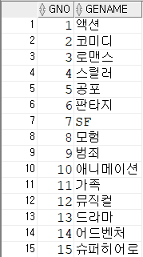

--------------------------------------------------------------------------------------------------------------

--영화 입력

insert into actor values(101,'존윅','2015/01/21','101분','19세이상','미국','122,857명');

insert into actor values(102,'매트릭스','1999/05/15','136분','12세이상','미국','2,500,000명');

insert into actor values(103,'존윅:리로드','2017/02/22','122분','19세이상','미국','280,069명');

insert into actor values(104,'존윅3:파라벨룸','2019/06/26','131분','19세이상','미국','1,007,930명');

insert into actor values(105,'존윅4','2023/04/12','169분','19세이상','미국','1,924,768명');

insert into actor values(106,'범죄도시','2017/10/03','121분','19세이상','한국','6,880,546명');

insert into actor values(107,'범죄도시2','2022/05/18','106분','15세이상','한국','12,693,415명');

insert into actor values(108,'범죄도시3','2023/05/31','105분','15세이상','한국','10,682,820명');

insert into actor values(109,'범죄도시4','2024/04/24','109분','15세이상','한국','11,502,779명');

insert into actor values(110,'트루먼 쇼','1998/10/24','103분','12세이상','미국','294,928명');

insert into actor values(111,'나 홀로 집에','1991/07/06','103분','전체관람','미국','869,820명');

insert into actor values(112,'나 홀로 집에2:뉴욕을 헤메다','1992/12/18','120분','전체관람','미국','442,144명');

insert into actor values(113,'타이타닉','1998/02/20','195분','15세이상','미국','6,350,000명');

insert into actor values(114,'라라랜드','2016/12/07','128분','12세이상','미국','3,793,404명');

insert into actor values(115,'서울의 봄','2023/11/22','141분','12세이상','한국','13,127,990명');

insert into actor values(116,'부산행','2016/07/20','118분','15세이상','한국','11,573,003명');

insert into actor values(117,'해리 포터와 마법사의 돌','2001/12/14','152분','전체관람','미국','약425만명');

insert into actor values(118,'해리 포터와 비밀의 방','2002/12/13','161분','전체관람','미국','4,000,000명');

insert into actor values(119,'해리 포터와 아즈카반의 죄수','2004/07/16','141분','전체관람','미국','2,532,000명');

insert into actor values(120,'신과함께-죄와 벌','2017/12/20','140분','12세이상','한국','14,414,669명');

insert into actor values(121,'신과함께-인과 연','2018/08/01','141분','12세이상','한국','12,275,843명');

insert into actor values(122,'월-E ','2008/08/06','104분','전체관람','미국','1,320,830명');

insert into actor values(123,'인터스텔라','2014/11/06','169분','12세이상','미국','10,380,296명');

insert into actor values(124,'쥬만지','1996/01/20','104분','전체관람','미국',null);

insert into actor values(125,'데드풀과 울버린','2024/07/24','128분','19세이상','미국','1,977,010명');

insert into actor values(126,'살인의 추억','2003/04/25','132분','15세이상','한국','5,255,376명');

insert into actor values(127,'겨울왕국','2014/01/16','108분','전체관람','미국','10,329,222명');

insert into actor values(128,'겨울왕국2','2019/11/21','103분','전체관람','미국','13,768,709명');

insert into actor values(129,'모아나2','2024/11/27','100분','전체관람','미국','2,883,559명');

insert into actor values(130,'아저씨','2010/08/04','119분','19세이상','한국','6,282,774명');

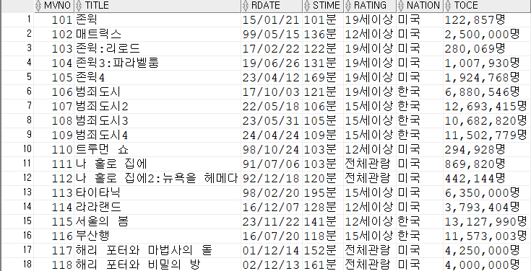

--------------------------------------------------------------------------------------------------------------

--감독 입력

insert into director values(101, '채드 스타헬스키'); --존윅1,2,3,4 감독

insert into director values(102, '워쇼스키 형제'); --매트릭스 감독

insert into director values(103, '강윤성'); --범죄도시1 감독

insert into director values(104, '이상용'); --범죄도시2,3 감독

insert into director values(105, '허명행'); --범죄도시4 감독

insert into director values(106, '피터 위어'); --트루먼쇼 감독

insert into director values(107, '크리스 콜럼버스'); --나홀로1,2 /해리포터1,2감독

insert into director values(108, '제임스 카메론'); --타이타닉 감독

insert into director values(109, '데이미언 셔젤'); --라라랜드 감독

insert into director values(110, '김성수'); --서울의 봄 감독

insert into director values(201, '연상호'); --부산행 감독

insert into director values(202, '알폰소 쿠아론'); --해리포터3 감독

insert into director values(203, '김용화'); --신과함께1,2 감독

insert into director values(204, '앤드루 스탠튼'); --월-E 감독

insert into director values(205, '크리스토퍼 놀란'); --인터스텔라 감독

insert into director values(206, '조 존스턴'); --쥬만지 감독

insert into director values(207, '숀 레비'); --데드풀과 울버린 감독

insert into director values(208, '봉준호'); --살인의 추억 감독

insert into director values(209, '크리스 벅'); -- 겨울왕국1,2 감독

insert into director values(210, '제니퍼 리'); --겨울왕국1,2 감독

insert into director values(301, '데이비드 데릭 주니어'); --모아나2 감독

insert into director values(302, '데이나 리두 밀러'); --모아나2 감독

insert into director values(303, '제이슨 핸드'); --모아나2 감독

insert into director values(304, '이정범'); --아저씨 감독

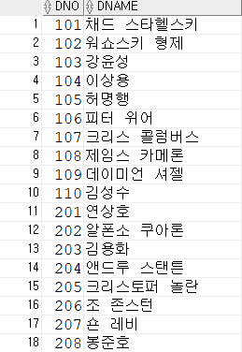

--------------------------------------------------------------------------------------------------------------

--존윅1

insert into movie values(101, '키아누 리브스','도그스타');

insert into movie values(102, '윌렘 대포','');

insert into movie values(103, '이안 맥셰인','Independent Talent Group');

--존윅2

insert into movie values(104, '로렌스 피시번','CAA');

insert into movie values(105, '루비 로즈','ICM Partners');

--존윅3

insert into movie values(106, '할리 베리','CAA');

insert into movie values(107, '마크 다카스코스','');

--존윅4

insert into movie values(108, '도니 옌','');

insert into movie values(109, '빌 스카르스고르드','WME');

--범죄도시1

insert into movie values(110, '마동석','빅펀치엔터테인먼트');

insert into movie values(201, '윤계상','저스트엔터테인먼트');

insert into movie values(202, '조재윤','비에스컴퍼니');

--범죄도시2

insert into movie values(203, '손석구','샛별당엔터테인먼트');

insert into movie values(204, '박지환','비에스컴퍼니');

--범죄도시3

insert into movie values(205, '이준혁','에이스팩토리');

insert into movie values(206, '김민재','블러썸엔터테인먼트');

--범죄도시4

insert into movie values(207, '김무열','프레인TPC');

insert into movie values(208, '이동휘','키이스트');

--트루먼쇼

insert into movie values(209, '짐 캐리','');

insert into movie values(210, '로라 리니','Gersh Agency');

insert into movie values(301, '노아 에머리히','Independent Talent Group');

--나홀로1

insert into movie values(302, '맥컬리 컬킨','');

insert into movie values(303, '조 페시','');

insert into movie values(304, '대니얼 스턴','');

--나홀로2

insert into movie values(305, '캐서린 오하라','Gersh Agency');

insert into movie values(306, '팀 커리','');

--타이타닉

insert into movie values(307, '레오나르도 디카프리오','아피안 웨이 프로덕션');

insert into movie values(308, '케이트 윈슬렛','United Agents');

insert into movie values(309, '빌리 제인','');

--라라랜드 (2016)

insert into movie values(310, '라이언 고슬링','Anonymous Content');

insert into movie values(401, '엠마 스톤','Anonymous Content');

insert into movie values(402, 'J.K. 시먼스','Gersh Agency');

--서울의봄

insert into movie values(403, '황정민','워크하우스컴퍼니');

insert into movie values(404, '정우성','아티스트컴퍼니');

insert into movie values(405, '이성민','호두앤유엔터테인먼트');

insert into movie values(406, '박해준','엘줄라이엔터테인먼트');

insert into movie values(407, '김성균','UL엔터테인먼트');

insert into movie values(408, '정동환','신엔터테인먼트');

insert into movie values(409, '김의성','씨제스엔터테인먼트');

insert into movie values(410, '서광재','미스틱스토리');

insert into movie values(501, '차건우','미스틱스토리');

insert into movie values(502, '유성주','미스틱스토리');

--해러포터

insert into movie values(503, '다니엘 래드클리프','United Talent Agency');

insert into movie values(504, '엠마 왓슨','Untitled Entertainment');

insert into movie values(505, '루퍼트 그린트','Independent Talent Group');

--신과함께-죄와 벌

insert into movie values(506, '하정우','워크하우스컴퍼니');

insert into movie values(507, '차태현','블러썸엔터테인먼트');

insert into movie values(508, '주지훈','H엔터테인먼트');

insert into movie values(509, '김향기','나무엑터스');

insert into movie values(510, '김동욱','키이스트');

--월-E (2008)

insert into movie values(601, '벤 버트','');

insert into movie values(602, '엘리사 나이트','Pixar 내부 소속');

insert into movie values(603, '제프 가를린','Independent Artists Agency');

--데드풀과 울버린

insert into movie values(604, '라이언 레이놀즈','Maximum Effort');

insert into movie values(605, '휴 잭맨','Creative Artists Agency');

insert into movie values(606, '모레나 바카린','United Talent Agency');

--살인의 추억 (2003)

insert into movie values(607, '송강호','써브라임 아티스트 에이전시');

insert into movie values(608, '김상경','국엔터테인먼트');

insert into movie values(609, '박해일','씨제스엔터테인먼트');

--겨울왕국 시리즈

insert into movie values(610, '크리스틴 벨','United Talent Agency');

insert into movie values(701, '이디나 멘젤','Paradigm Talent Agency');

--모아나2

insert into movie values(702, '아울리이 크러발리오','Paradigm Talent Agency');

insert into movie values(703, '드웨인 존슨','Seven Bucks Productions');

--아저씨

insert into movie values(704, '원빈','이든나인');

insert into movie values(705, '김새론','골드메달리스트');

insert into movie values(706, '김희원','프레인TPC');

--부산행

insert into movie values(707, '공유','매니지먼트 숲');

insert into movie values(708, '정유미','매니지먼트 숲');

--인터스텔라

insert into movie values(709, '매튜 매커너히','');

insert into movie values(710, '앤 해서웨이','');

insert into movie values(801, '제시카 차스테인','');

insert into movie values(802, '마이클 케인','');

--쥬만지

insert into movie values(803, '로빈 윌리엄스','');

insert into movie values(804, '보니 헌트','');

insert into movie values(805, '커스틴 던스트','');

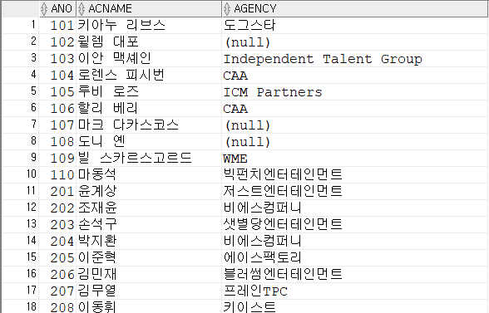

--------------------------------------------------------------------------------------------------------------

--장르 지정번호,장르 번호, 영화 번호

--존윅1/101

insert into gende values(101,1,101);

insert into gende values(102,4,101);

insert into gende values(103,9,101);

--매트릭스/102

insert into gende values(104,7,102);

insert into gende values(105,1,102);

insert into gende values(106,4,102);

--존윅2/103

insert into gende values(107,1,103);

insert into gende values(108,4,103);

insert into gende values(109,9,103);

--존윅3/104

insert into gende values(110,1,104);

insert into gende values(111,4,104);

insert into gende values(112,9,104);

--존윅4/105

insert into gende values(113,9,105);

insert into gende values(114,1,105);

insert into gende values(115,4,105);

insert into gende values(116,2,105);

--범죄도시/106

insert into gende values(117,9,106);

insert into gende values(118,1,106);

insert into gende values(119,4,106);

insert into gende values(120,2,106);

--범죄도시2/107

insert into gende values(121,9,107);

insert into gende values(122,1,107);

insert into gende values(123,4,107);

insert into gende values(124,2,107);

--범죄도시3/108

insert into gende values(125,9,108);

insert into gende values(126,1,108);

insert into gende values(127,4,108);

insert into gende values(128,2,108);

--범죄도시4/109

insert into gende values(129,9,109);

insert into gende values(130,1,109);

insert into gende values(131,4,109);

insert into gende values(132,2,109);

--트루먼 쇼/110

insert into gende values(133,13,110);

insert into gende values(134,2,110);

--나홀로 집에/111

insert into gende values(135,2,111);

insert into gende values(136,11,111);

--나홀로 집에2/112

insert into gende values(137,2,112);

insert into gende values(138,11,112);

--타이타닉/113

insert into gende values(139,3,113);

insert into gende values(140,13,113);

insert into gende values(141,8,113);

insert into gende values(142,1,113);

insert into gende values(143,4,113);

--라라랜드/114

insert into gende values(144,12,114);

insert into gende values(145,2,114);

insert into gende values(146,13,114);

--서울의 봄/115

insert into gende values(147,13,115);

insert into gende values(148,4,115);

insert into gende values(149,1,115);

--부산행/116

insert into gende values(150,1,116);

insert into gende values(151,4,116);

insert into gende values(152,13,116);

--해리포터와 마법사의 돌/117

insert into gende values(153,6,117);

insert into gende values(154,11,117);

insert into gende values(155,8,117);

insert into gende values(156,1,117);

--해리포터와 비밀의 방/118

insert into gende values(157,6,118);

insert into gende values(158,11,118);

insert into gende values(159,8,118);

insert into gende values(160,1,118);

--해리포터와 아즈카반의 죄수/119

insert into gende values(161,6,119);

insert into gende values(162,8,119);

insert into gende values(163,11,119);

--신과함께 죄와벌/120

insert into gende values(164,6,120);

insert into gende values(165,13,120);

insert into gende values(166,1,120);

insert into gende values(167,2,120);

--신고함께 인과연/121

insert into gende values(168,6,121);

insert into gende values(169,13,121);

insert into gende values(170,1,121);

insert into gende values(171,2,121);

--월-E/122

insert into gende values(172,10,122);

insert into gende values(173,7,122);

insert into gende values(174,11,122);

insert into gende values(175,2,122);

insert into gende values(176,3,122);

--인터스텔라/123

insert into gende values(177,7,123);

insert into gende values(178,13,123);

insert into gende values(179,11,123);

insert into gende values(180,14,123);

--쥬만지/124

insert into gende values(181,6,124);

insert into gende values(182,8,124);

insert into gende values(183,11,124);

--데드풀과 울버린/125

insert into gende values(184,15,125);

insert into gende values(185,1,125);

insert into gende values(186,7,125);

insert into gende values(187,14,125);

--살인의 추억/126

insert into gende values(188,9,126);

insert into gende values(189,4,126);

insert into gende values(190,13,126);

--겨울왕국/127

insert into gende values(191,10,127);

insert into gende values(192,14,127);

insert into gende values(193,2,127);

insert into gende values(194,11,127);

insert into gende values(195,6,127);

insert into gende values(196,12,127);

--겨울왕국2/128

insert into gende values(197,10,128);

insert into gende values(198,14,128);

insert into gende values(199,2,128);

insert into gende values(201,11,128);

insert into gende values(202,6,128);

insert into gende values(203,12,128);

insert into gende values(204,1,128);

insert into gende values(205,13,128);

--모아나2/129

insert into gende values(206,10,129);

insert into gende values(207,11,129);

insert into gende values(208,12,129);

insert into gende values(209,1,129);

insert into gende values(210,14,129);

insert into gende values(211,6,129);

insert into gende values(212,2,129);

--아저씨/130

insert into gende values(213,1,130);

insert into gende values(214,9,130);

insert into gende values(215,13,130);

insert into gende values(216,4,130);

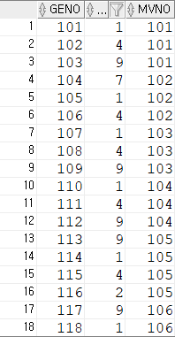

--------------------------------------------------------------------------------------------------------------

--감독 지정 번호, 영화 번호, 감독 번호

--존윅1 감독

insert into directorde values(101,101,101);

--매트릭스 감독

insert into directorde values(102,102,102);

--존윅2 감독

insert into directorde values(103,103,101);

--존윅3 감독

insert into directorde values(104,104,101);

--존윅4 감독

insert into directorde values(105,105,101);

--범죄도시1 감독

insert into directorde values(106,106,103);

--범죄도시2 감독

insert into directorde values(107,107,104);

--범죄도시3 감독

insert into directorde values(108,108,104);

--범죄도시4 감독

insert into directorde values(109,109,105);

--트루먼쇼 감독

insert into directorde values(110,110,106);

--나홀로1 감독

insert into directorde values(111,111,107);

--나홀로2 감독

insert into directorde values(112,112,107);

--타이타닉 감독

insert into directorde values(113,113,108);

--라라랜드 감독

insert into directorde values(114,114,109);

--서울의 봄 감독

insert into directorde values(115,115,110);

--부산행 감독

insert into directorde values(116,116,201);

--해리포터1 감독

insert into directorde values(117,117,107);

--해리포터2 감독

insert into directorde values(118,118,107);

--해리포터3 감독

insert into directorde values(119,119,202);

--신과함께1 감독

insert into directorde values(120,120,203);

--신과함께2 감독

insert into directorde values(121,121,203);

--월-E 감독

insert into directorde values(122,122,204);

--인터스텔라 감독

insert into directorde values(123,123,205);

--쥬만지 감독

insert into directorde values(124,124,206);

--데드풀과 울버린 감독

insert into directorde values(125,125,207);

--살인의 추억 감독

insert into directorde values(126,126,208);

--겨울왕국1 감독

insert into directorde values(127,127,209);

insert into directorde values(128,127,210);

--겨울왕국2 감독

insert into directorde values(129,128,209);

insert into directorde values(130,128,210);

--모아나2 감독

insert into directorde values(131,129,301);

insert into directorde values(132,129,302);

insert into directorde values(133,129,303);

--아저씨 감독

insert into directorde values(134,130,304);

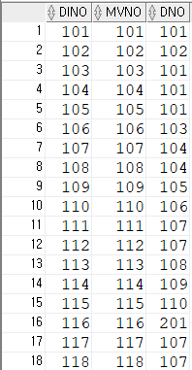

--------------------------------------------------------------------------------------------------------------

-- actde 배우지정번호, 영화번호,배우번호

--배우지정 테이블

insert into actde values();

--존윅1 배우

insert into actde values(101,101,101);

insert into actde values(102,101,102);

insert into actde values(103,101,103);

--매트릭스 배우

insert into actde values(104,102,104);

insert into actde values(105,102,101);

--존윅2 배우

insert into actde values(105,103,101);

insert into actde values(106,103,104);

insert into actde values(107,103,105);

--존윅3 배우

insert into actde values(108,104,101);

insert into actde values(109,104,106);

insert into actde values(110,104,107);

insert into actde values(111,104,104);

insert into actde values(112,104,103);

--존윅4 배우

insert into actde values(113,105,101);

insert into actde values(114,105,109);

insert into actde values(115,105,104);

insert into actde values(116,105,103);

--범죄도시1 배우

insert into actde values(117,106,110);--마동석

insert into actde values(118,106,201);--윤계상

insert into actde values(119,106,202); --조재윤

--범죄도시2 배우

insert into actde values(120,107,110); --마동석

insert into actde values(121,107,203); --손석구

insert into actde values(122,107,204); --빅지환

--범죄도시3 배우

insert into actde values(123,108,110); --마동석

insert into actde values(124,108,205);

insert into actde values(125,108,206);

--범죄도시4 배우

insert into actde values(126,109,110);

insert into actde values(127,109,207);

insert into actde values(128,109,208);

--트루먼 쇼 배우

insert into actde values(129,110,209);

insert into actde values(130,110,210);

insert into actde values(131,110,301);

--나 홀로 집에 배우

insert into actde values(132,111,302);

insert into actde values(133,111,303);

insert into actde values(134,111,304);

insert into actde values(135,111,305);

--나 홀로 집에2:뉴욕을 헤메다 배우

insert into actde values(136,112,302);

insert into actde values(137,112,303);

insert into actde values(138,112,304);

insert into actde values(139,112,305);

insert into actde values(140,112,306);

--타이타닉 배우

insert into actde values(141,113,307);

insert into actde values(142,113,308);

insert into actde values(143,113,309);

--라라랜드 배우

insert into actde values(144,114,310);

insert into actde values(145,114,401);

insert into actde values(146,114,402);

--서울의 봄 배우

insert into actde values(147,115,403);

insert into actde values(148,115,404);

insert into actde values(149,115,406);

insert into actde values(150,115,406);

insert into actde values(151,115,407);

insert into actde values(152,115,408);

insert into actde values(153,115,409);

insert into actde values(154,115,410);

insert into actde values(155,115,501);

insert into actde values(156,115,502);

--부산행 배우

insert into actde values(157,116,110);

insert into actde values(158,116,707);

insert into actde values(159,116,708);

--해리 포터와 마법사의 돌 배우

insert into actde values(160,117,503);

insert into actde values(161,117,504);

insert into actde values(162,117,505);

--해리 포터와 비밀의 방 배우

insert into actde values(163,118,503);

insert into actde values(164,118,504);

insert into actde values(165,118,505);

--해리 포터와 아즈카반의 죄수 배우

insert into actde values(166,119,503);

insert into actde values(167,119,504);

insert into actde values(168,119,505);

--신과함께-죄와 벌 배우

insert into actde values(169,120,506);

insert into actde values(170,120,507);

insert into actde values(171,120,508);

insert into actde values(172,120,509);

insert into actde values(173,120,510);

--신과함께-인과 연 배우

insert into actde values(174,121,110);

insert into actde values(175,121,506);

insert into actde values(176,121,508);

insert into actde values(177,121,509);

insert into actde values(178,121,510);

--월-E 배우

insert into actde values(179,122,601);

insert into actde values(180,122,602);

insert into actde values(181,122,603);

--인터스텔라 배우

insert into actde values(182,123,709);

insert into actde values(183,123,710);

insert into actde values(184,123,801);

insert into actde values(185,123,802);

--쥬만지 배우

insert into actde values(186,124,803);

insert into actde values(187,124,804);

insert into actde values(188,124,805);

--데드풀과 울버린 배우

insert into actde values(189,125,604);

insert into actde values(190,125,605);

insert into actde values(191,125,606);

--살인의 추억 배우

insert into actde values(192,126,607);

insert into actde values(193,126,608);

insert into actde values(194,126,609);

--겨울왕국 배우

insert into actde values(195,127,610);

insert into actde values(196,127,701);

--겨울왕국2 배우

insert into actde values(197,128,610);

insert into actde values(198,128,701);

--모아나2 배우

insert into actde values(199,129,702);

insert into actde values(200,129,703);

--아저씨 배우

insert into actde values(201,130,704);

insert into actde values(202,130,705);

insert into actde values(203,130,706);

